CITYFLAIR-RUNDW 50/105 Ecke porrot WS10
EHL

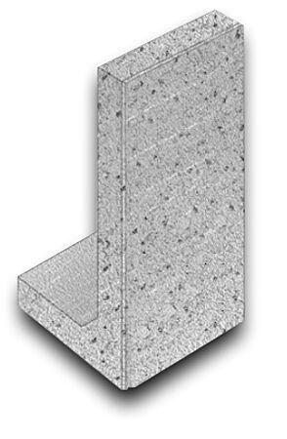Eigenschaften
GTIN:
4036163036736
HAN:
410053
Werkstoff
Beton
Bauform
Eckelement
Fußlänge
60 cm

